**V10**

Capri

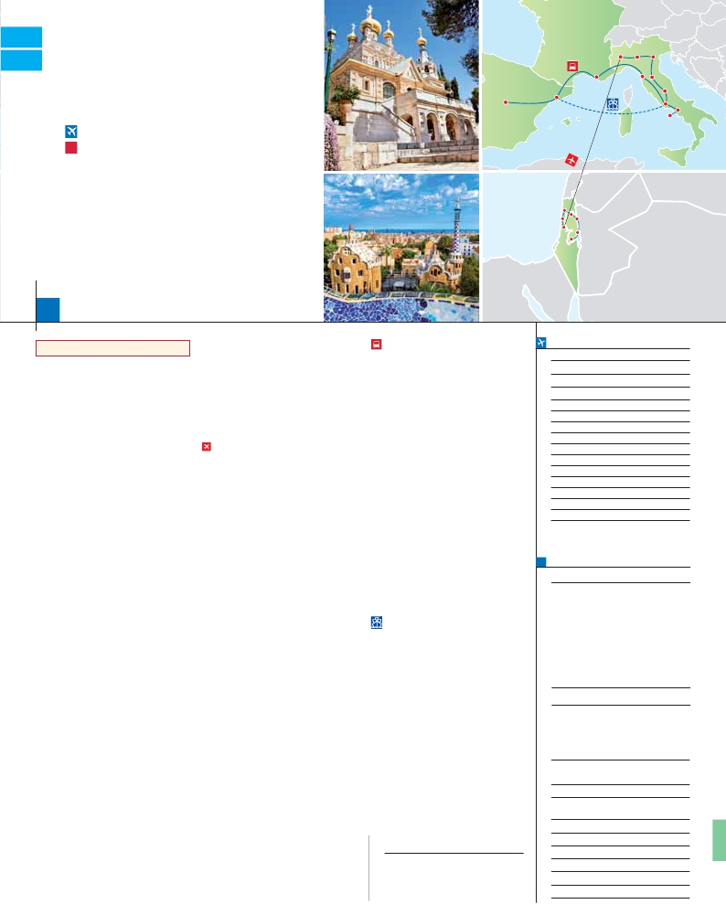

**M10** TIERRA SANTA

**+** ITALIA Y ESPAÑA

**1** noche en Tel Aviv,**2** Galilea,**4** Jerusalén,**1** Milán,**2** Venecia,

**1** Florencia,**3** Roma**1** Niza,**1** Barcelona y**2** Madrid

Madrid

Milán

Barcelona        Niza

Verona

Venecia

Padua

Pisa Florencia

Asís

Roma

Nápoles

**GRAN COMODIDAD “TEL AVIV-MILÁN EN AVIÓN”**

•

•

•

•

•

•

•

•

**CON 14 COMIDAS**

**Además de las visitas panorámicas a Tel Aviv, Venecia,**

**Florencia, Roma, Barcelona y Madrid se incluye:**

Visitas en Caesarea, Haifa, Galilea, Nazaret, Ein Karem y Belén.

Ciudad nueva y antigua de Jerusalén.

Ein Karem, Monte de los Olivos, Huerto de Getsemani.

Santo Sepulcro, El Monte Sinaí.

Verona, Padua, Asis

Crucero por las típicas islas venecianas.

Roma barroca: Plaza Navona y Fontana de Trevi.

Museos Vaticanos y Capilla Sixtina.

19

días, 33 visitas y 14 comidas ...  desde 3.430 $

Haifa

Caesarea

Tel Aviv

Galilea

Beit Shean

Jerico

Jerusalen

**OPCIÓN BUS**

Inicio  Tel  Aviv  -  Fin  Madrid                                                               **FECHAS DE INICIO TEL AVIV**

llegar al Gólgota. Continuación hacia al Monte

Sion. Cena y alojamiento.

Desayuno buffet. Salida hacia Pisa, llegada y

visita a la Plaza de los Milagros. Continuación

Llegada a Tel Aviv, asistencia en el aeropuerto y

hacia Niza. Llegada. Alojamiento.

traslado al hotel. Cena y alojamiento.

excursión opcional a Massada y Mar Muerto

**DÍA 16.** (Martes)**NIZA-MONTPELLIER-**

**BARCELONA**

**DÍA 8.** (Lunes)**JERUSALEN-TEL AVIV-**

Desayuno  buffet.  Salida  hacia  Montpellier.

Desayuno. Visita panorámica incluida por la

Continuación hasta Barcelona. y visita panorá-

mos por el camino de la costa hacia Cesarea.

mica. Resto del día libre. Alojamiento.

Seguiremos nuestro recorrido hacia Haifa y subi-

remos al Monte Carmelo, visitaremos la iglesia

**DÍA 17.** (Miércoles)**BARCELONA-**

Desayuno buffet. A la hora indicada traslado al

Stella Maris. A continuación nos dirigimos hacia

**ZARAGOZA-MADRID**

aeropuerto para tomar el vuelo con destino Milán

Galilea. Cena y alojamiento.

Desayuno buffet. Salida hacia Zaragoza. Visita

(vuelos no incluidos). Llegada, asistencia y tras-

panorámica de la Basílica del Pilar y continua-

**DÍA 3.** (Miércoles)**GALILEA-TIBERIA-** lado al hotel. Cena y alojamiento.

ción del viaje hacia Madrid. Alojamiento.

**DÍA 9.** (Martes)**MILÁN-VERONA-**

n T. Baja  n T. Media  n  T. Alta

Desayuno. A continuación visita incluida al

Desayuno buffet. Salida hacia Verona, la ciu-

Desayuno buffet. Hoy realizaremos la visita

dad de Romeo y Julieta. Continuación del viaje

panorámica de la ciudad. Resto del día libre.

hasta Venecia. Cena y alojamiento.

**DÍA 19** (Viernes)**MADRID**

**DÍA 10.** (Miércoles)**VENECIA**

Desayuno buffet. A la hora indicada traslado al

Estancia en régimen de media pensión. Por la n Temporada Baja:..............................   3.430

aeropuerto. Fin del viaje y de nuestros servicios.

n   »   Media:.............................   3.620

ando el Mar de Galilea hacia Tiberiades. Por la

Efectuaremos un recorrido en barco por la laguna n   »   Alta:................................   3.680

y  las  bellas  islas  venecianas.  Empezaremos

Nazaret. Visitaremos la Basílica de la Anun-

nuestra visita panorámica (incluida) por la impre-

ciación, la Carpintería de José y la Fuente de

**DÍA 15.** (Lunes)**ROMA-BARCELONA** Spto. habitación individual....................    1.140

la Virgen. Cena y alojamiento.

Marcos, la Torre del Reloj, el puente de los Sus-

**DÍA 4.** (Jueves)**GALILEA-VALLE DEL RÍO**

piros, Campanille y Palacio Ducal. Resto del

Barcelona. Día y noche a bordo. Acomodación

•**NOCHES EXTRAS precio por persona en AD**

Desayuno y continuación hacia Monte Tabor y

Ciudad              T. Baja T. Media T. Alta   Spto.

**DÍA 11.** (Jueves)**VENECIA-PADUA-**

frutaremos de una panorámica del Monte de la

Desayuno buffet. Salida hacia Padua, donde Día de Crucero

Tentación. Atravesando el Desierto de Judea, nos

destaca la Basílica de San Antonio. Continua- Desayuno incluido. Día de navegación hasta

dirigiremos hacia Jerusalén. Cena y alojamiento.

• 2016

**DÍA 15.** (Lunes)**ROMA-PISA-NIZA**

**DÍA 7.** (Domingo)**JERUSALÉN** Marzo 14   21   28

**DÍA 1.** (Lunes)**TEL AVIV**

Desayuno. Día libre. Posibilidad de realizar una Abril 4   11   18

Mayo 2 9   16  23  30

(precio aprox. 105 $ a pagar en destino en efec-

Junio 6   13   20  27

**DÍA 2.** (Martes)**TEL AVIV-CESAREA-HAIFA-** tivo). Cena y alojamiento.

Julio 4   11   18  25

**ACRE- GALILEA**

Agosto 1 8   15  22  29

**MILÁN** Septiembre 5   12   19  26

ciudad de Tel Aviv. Llegada a Yaffo. Continuare-

Viaje en avión Octubre 3   17   24  31

Si lo desea podemos facilitarle este billete de avión Noviembre 7   14   21  28

por 150 $ (neto). Tasas incluidas. Diciembre 5   12   19  26

• 2017

Enero 2 9   16  23  30

Febrero 6   13   20  27

Marzo 6

**NAZARET**

**VENECIA** **DÍA 18.** (Jueves)**MADRID**

Monte de las Bienaventuranzas, escenario

del Sermón de la Montaña. Conoceremos

Tabgha, donde aconteció el Milagro de la Mul- **PRECIOS POR PERSONA $ USA en hab. doble**

tiplicación de los Panes y los Peces; en Cafar-

Con 14 comidas

naún veremos los restos de la Casa de Pedro y

de la antigua Sinagoga. Continuaremos borde-

mañana, traslado hacia la Plaza de San Marcos.

tarde, vía Cana de Galilea proseguiremos hacia

Spto. Salida 18/4................................. 170

**OPCIÓN BARCO**

Spto. Barco Roma-Barcelona (opcional) 235

sionante Plaza de San Marcos, la Basílica de San

Desayuno buffet. Traslado a Civitavechia y em- Bono de anulación sin gastos............... 30

barque en el Barco Grimaldi Lines con destino

**JORDAN-MONTE TABOR-JERUSALÉN** tiempo libre. Alojamiento.

en camarote doble.

el valle de Jordán pasando por Jericó, donde dis-

**FLORENCIA** **DÍA 16.** (Martes)**BARCELONA** Indiv.

Tel Aviv....................   225   225   225   130

Madrid....................   60 60    70 50

ción del viaje hacia Florencia, cuna y centro del las 18.30 horas que llegaremos a Barcelona.

**DÍA 5.** (Viernes)**CIUDAD NUEVA**

**JERUSALÉN-**

**EIN KAREM-BELÉN-JERUSALÉN**

Desayuno. Por la mañana, visita incluida de la

Ciudad Nueva de Jerusalén. Visitaremos el

Santuario del Libro en el Museo de Israel. Reali-

zaremos una parada en el museo del Holo-

causto. A continuación seguiremos hacia Ein

Karem. Por la tarde, salida hacia Belén, el lugar

de nacimiento de Jesucristo. Visita incluida a

la Iglesia de la Natividad, la Gruta de San Je-

rónimo y la Iglesia de Santa Catalina. Regreso

a Jerusalén. Cena y alojamiento.

Renacimiento. Visita panorámica de la ciudad.

Resto del día libre. Cena y alojamiento.

**DÍA 12.** (Viernes)**FLORENCIA-ASIS-ROMA**

Desayuno buffet. Salida hacia Asís. Visitare-

mos la Basílica de San Francisco. Continuación

del viaje hasta Roma. Visita panorámica en au-

tobús al corazón de la Roma antigua. Por la tarde

realizaremos la visita incluida de Roma barroca.

Cena y alojamiento.

**DÍA 13.** (Sábado)**ROMA**

Estancia en régimen de media pensión. Hoy te-

nemos incluida una visita interesantísima a los

Tiempo libre en el barco para disfrutar de sus

maravillosas instalaciones. Desembarque y tras-

lado al hotel. Alojamiento.

**DÍAS 17, 18**,**19** (Miércoles-Viernes)

Idénticos a la opción bus descrita más arriba.

**INCLUIDO EN EL TOUR**

Ver incluidos en págs. 43 y 153.

**HOTELES** previstos o similares

i   **Tel Aviv**    Tal turistasuperior.            Ciudad

Grand beach primera       Ciudad

**Tiberiades** Lavi Hod Wing turistasuperior   Ciudad

**Jerusalén**  Jerusalem Gold turistasuperior  Ciudad

Grand Court primera        Ciudad

**Roma**     NH Midas ****          Ciudad

**Florencia**  Villa Gabriele ****        Ciudad

**Venecia**    Villa Fiorita ****        Monastier

**Milán**     Milano Niguarda ****      Brasso

**DÍA 6.** (Sábado)**JERUSALÉN-**

**Madrid:**     Rafael Hoteles ****        Centro

**MONTE DE LOS OLIVOS-**

**CIUDAD ANTIGUA JERUSALÉN**

Desayuno. Salida hacia el Monte de los Olivos,

para realizar una visita panorámica de la ciudad

santa amurallada. A continuación conoceremos

el Huerto de Gethsemaní y Basílica de la Ago-

nía. Visitaremos el Muro de las Lamentaciones

y continuaremos a través de la Vía Dolorosa para

Museos Vaticanos, Capilla Sixtina y el interior

de la Basílica de San Pedro. Tiempo libre du-

rante el cual tendrá oportunidad de visitar por su

cuenta las Basílicas Mayores y Catacumbas,

Santa María la Mayor. Resto del día libre.

**DÍA 14.** (Domingo)**ROMA**

**(Excursión opcional a Nápoles y Capri)**

Preciosa excursión opcional de todo el día a

Nápoles y Capri. Cena y alojamiento.

**Barcelona:**  Catalonia/Eurostars ****   Ciudad

**NOTAS**

Ver notas en págs. 43 y 153

Ver resto de hoteles en págs. 43 y 153.

**EXTENSIONES**

Madrid........................................   3 días / 2 noches     desde 280 $  ver pág. 413

Lisboa .......................................   3 días / 2 noches     desde 320 $  ver pág. 414

Andalucía y Toledo ..................   5 días / 4 noches     desde 620 $  ver pág. 415

**295** PANAVISIÓN